Instalación formularios angular

1. Lo primero que se debe hacer es convertir el contenido de la carpeta Api en una aplicación web a través del IIS. Esto es un servicio REST, así que si el cliente ya cuenta con un sitio para servicios rest, basta con colocar dentro de la carpeta bin del sitio, el contenido de la ruta /api/bin/ de este entregable. Si no hay un sitio en el IIS, debe crearse y convertirse como aplicación. Para el ejemplo se crea un sitio nuevo de servicio rest llamado RestServices en la carpetas inetput del IIS.
2. Si se trata de una instalación y no una actualización debe instalarse en el servidor el url rewrite module, que se puede encontrar en el siguiente link https://docs.microsoft.com/en-us/iis/extensions/url-rewrite-module/using-the-url-rewrite-module
3. Una vez instalada la parte lógica del aplicativo,se debe instalar la parte gráfica. La cual es la carpeta app del entregable. Para ello se debe crear una nueva aplicación en el sitio web configurado para IIS. Es importante que el alias definido en esta ventana sea “dwapps”. A continuación se especifica una ruta de acceso física (crear una carpeta nueva en un sitio del IIS). Después debe colocarse el contenido de la carpeta app del entregable, justo en la carpeta definida (La carpeta nueva que acabamos de crear) como ruta de acceso física.
   1. 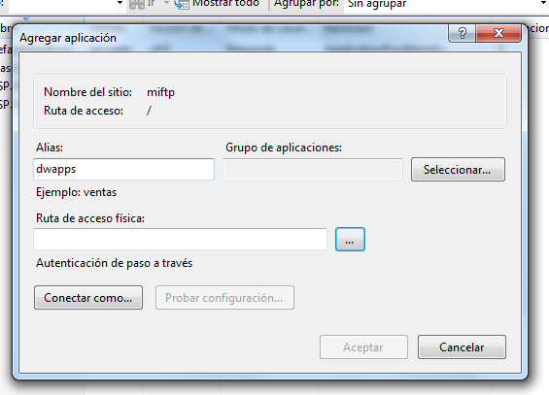
4. Ya se han configurado tanto parte gráfica como lógica. Ahora hay que indicarle a la parte gráfica donde se encuentra la parte lógica. Para ello se abre el archivo env.js (ubicado ahora en la carpeta nueva que creamos) que se encuentra en la carpeta definida como ruta de acceso física. Dentro de él hay una url configurada, se debe cambiar por la url en la que se encuentra la parte lógica o api . (punto 1). Es decir si la parte lógica quedó en c:\\inetput\wwwroot\RSELFANG\ la url que se debe colocar es http://localhost/RSELFANG/. Donde “Localhost” debe ser la ip pública del servidor. (Si no tienen ip pública los formurios solo servirán desde la red local del cliente)
   1. 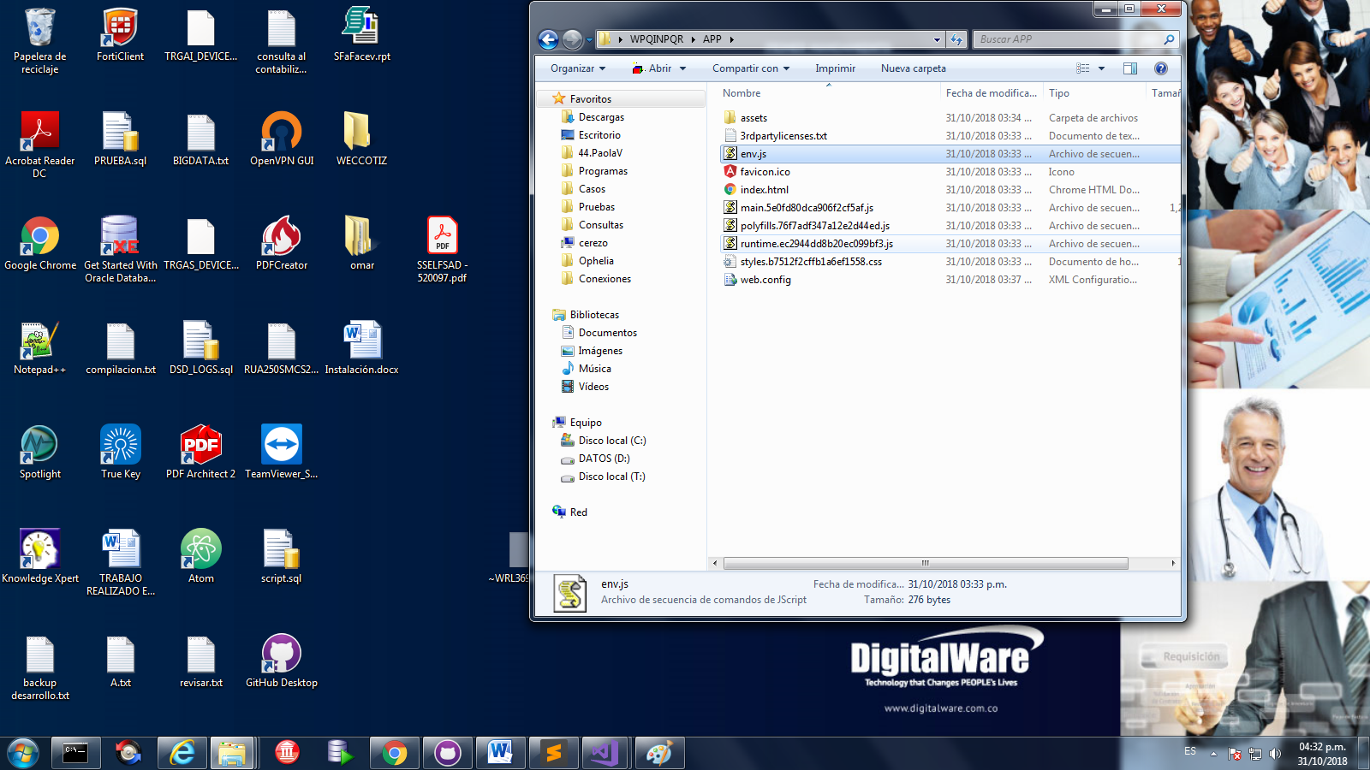
   2. 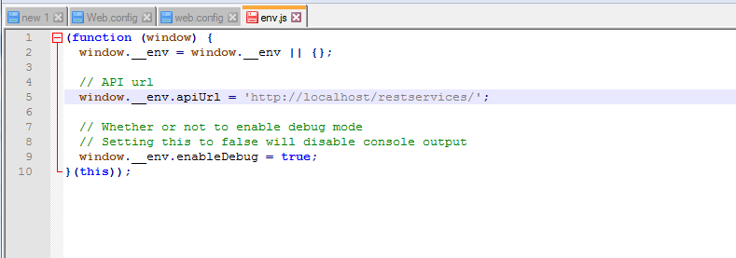
5. Esta aplicación cuenta con los siguientes formularios.
   1. Creación de PQR => http://localhost/dwapps/creacion (Accesible por anónimo o por selfservices)
   2. Consulta de PQR=> http://localhost/dwapps/consulta
   3. Consulta de cartera socios => http://localhost/dwapps/socoxcn. (Accesible solo desde el selfservices)
   4. Consulta de cotizaciones =><http://localhost/dwapps/eccotiz> (Accesible solo desde el selfservices)
   5. Restauración de contraseña=> <http://localhost/dwapps/wgnwpass> . (Accesible solo desde el selfservices al enviar el link de restaruación al correo con un token específico) .Para este formulario deben agregarse llaves adicionales al web.config del sitio api. Estas llaves y como configurarlas en la documentación adjunta de la carpeta RESTAURACION CONTRASEÑA.

Los formularios b,c y d son externos, sin embargo se acceden desde el selfservices. Por esta razón en el seflservices debe verificarse que se tengan los siguientes elementos.

1. SelfServicesSEVEN.dll dentro de la carpeta bin =>Versión 19.0.2.2 o superior.
2. RGNLOGIN.dll dentro de la carpeta bin => Versión 19.0.3.0 o superior.
3. Si no se encuentran ninguna de estas dlls se pueden descargar del caso 544022 del SAC. (Verificando que las versiones del caso no sean más antiguas que las existentes, de lo contrario no se deben colocar las dlls del caso en mensión).
4. Formulario pgn_wgnlogin.aspx dentro de la carpeta ELFSERVICE\DwSelfServices\gn_login. Versión modificada a marzo de 2019 o más reciente.
5. En el web.config del selfservices debe existir la llave <add key="ResetPasswordApi" y su valor debe ser la url en donde se instaló el api del paso 1. Es decir el punto 4b. es decir, debe quedar algo así:
   1. <add key="ResetPasswordApi" value="http://localhost /restservices/"/> , donde localhost es la ip pública del servidor de aplicaciones.

5.Punto solo necesario si se va a usar el formulario de creación de pqr: Cuando se crea una pqr generalmente se crea un flujo de trabajo. Usando como medio el web sevice de flujos wfrflup. La aplicación debe saber donde está dicho servicio. Para ello ubicamos esta ruta y la configuramos en el archivo web.config del sitio que se configuró para los servicios rest (punto 1). Remplazamos la que se encuentra actualmente por la del cliente.

* 1. 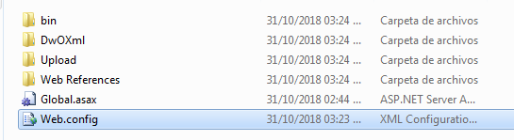
  2. 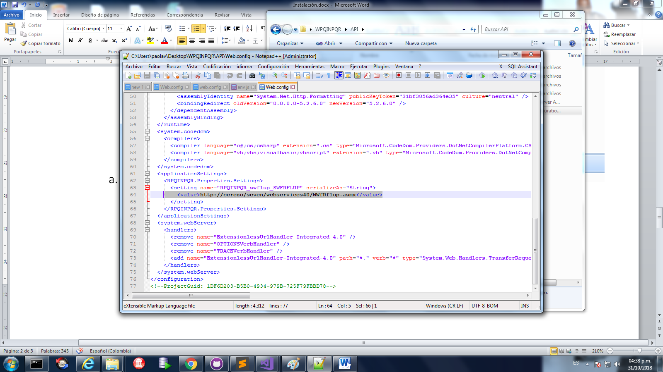

1. Para el formulario de creación de PQR =>En este formulario se envía un correo. El cual es parametrizable desde Seven en el programa SPQPARAM, en el cual hay una caja de texto para definir el correo a enviar. En ese texto se pueden utilizar las siguientes palabras claves :
   1. <PASSWORD> : Sobre esta palabra clave se sustituirá la contraseña de la PQR generada para el usuario.
   2. <LINK>: En esta palabra clave se sustituirá el link para visualizar la pqr generada.
      1. 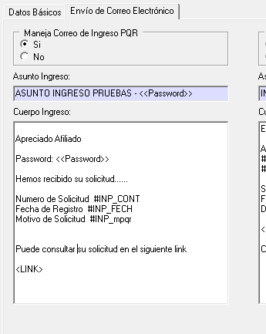
2. Como último paso deben configurarse las siguientes llaves dentro del web config del del sitio de servicios, que corresponde respectivamente a código de empresa, alias configurado en sgnconfi2.exe (instalación de seven) , usuario de seven y dirección ftp del servidor para colocar los adjuntos. (debe colocarse únicamente la ip o el nombre del servidor)
   1. 